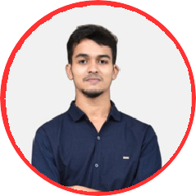

**MD. SAIKAT HOSSEN**

UI/UX Designer

 +8801877121348

[mdsaikathossen@gmail.co](mailto:mdsaikathossen@gmail.co)m

Barishal,main road ,Barishal

Saikatsbd.com.bd